第 15 週 講義 — Bài giảng tuần 15
氧化磷酸化與電子傳遞鏈 Phosphoryl hóa oxy hóa
這堂課,你要做到三件事(Ba mục tiêu)
1. 依序說出電子流的路徑。 Nói đường đi của electron.
2. 解釋質子梯度如何造 ATP。 Gradient proton tạo ATP thế nào.
3. 說明氰化物為什麼致命。 Vì sao cyanide gây chết.
一、終於發電了
糖解、檸檬酸循環做了一堆 NADH、FADH₂,但真正的 ATP 大部分在這裡才產生 —— 這是收成。
二、先看詞 (Từ vựng trước)
中文 | 拼音 | Tiếng Việt | English | 一句話
氧化磷酸化 | yǎng huà lín suān huà | Phosphoryl hóa oxy hóa | OxPhos | 靠梯度做 ATP
電子傳遞鏈 | diàn zǐ chuán dì liàn | Chuỗi vận chuyển điện tử | ETC | 電子接力
複合體 | fù hé tǐ | Phức hợp | Complex | I、II、III、IV
質子梯度 | zhì zǐ tī dù | Gradient proton | Proton gradient | 膜兩邊的濃度差
化學滲透 | huà xué shèn tòu | Thẩm thấu hóa học | Chemiosmosis | 梯度驅動 ATP
ATP合成酶 | ... | ATP synthase | ATP synthase | 發電機
解偶聯劑 | jiě ǒu lián jì | Chất tách cặp | Uncoupler | 破壞梯度
氰化物 | qíng huà wù | Cyanide | Cyanide | 毒,擋複合體 IV

三、電子傳遞鏈
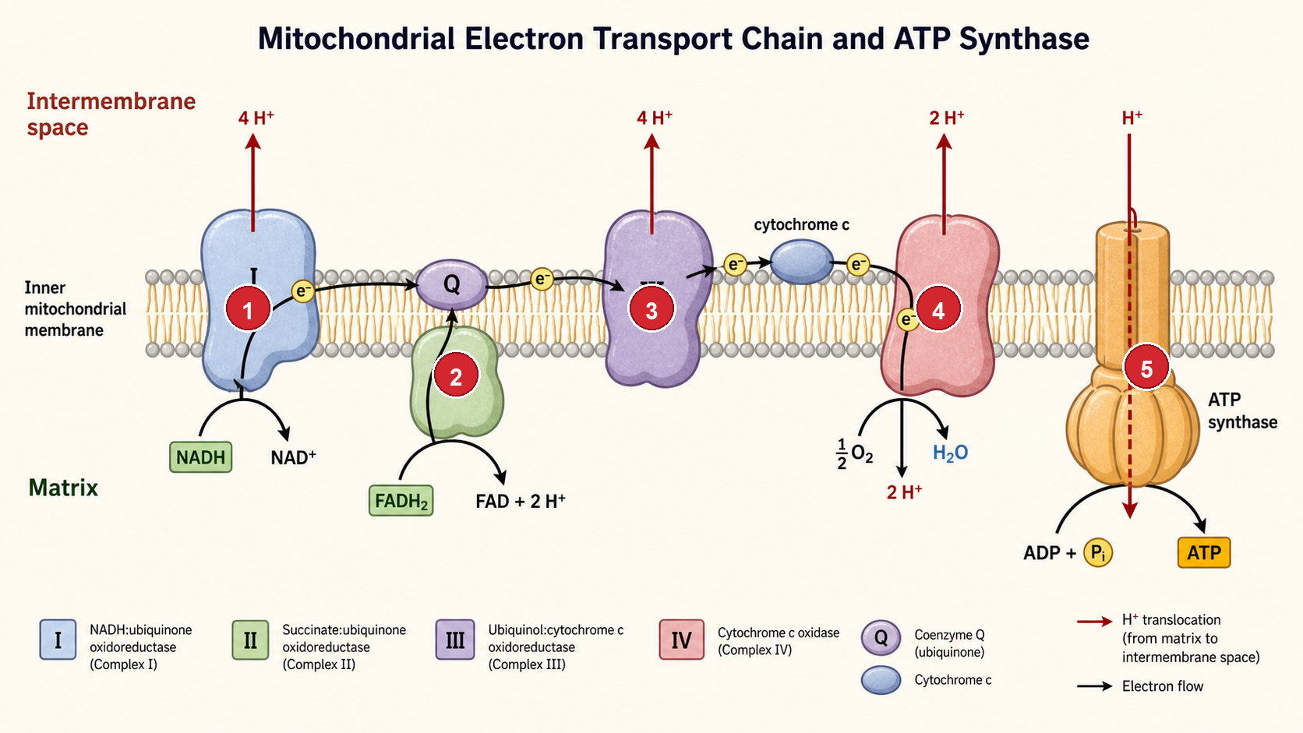
電子傳遞鏈與 ATP 合成酶 Chuỗi vận chuyển điện tử
電子從哪來 | NADH 給複合體 I,FADH₂ 給複合體 II
電子往哪去 | I/II → 泛醌 → III → 細胞色素c → IV → 氧氣(變成水)
泵質子 | 複合體 I、III、IV 把質子泵到膜間隙
最終接受者 | 氧氣。所以你需要呼吸 —— 沒有氧,整條鏈塞住。
複合體 II 不泵質子(最常畫錯的一點)(Complex II KHÔNG bơm proton)
泵質子的只有複合體 I、III、IV。複合體 II 不泵。
所以 FADH₂(從複合體 II 進來)產生的 ATP 比 NADH 少 —— 因為它少經過一個泵。
Chỉ I, III, IV bơm proton. II không bơm.
四、化學滲透:梯度怎麼變 ATP
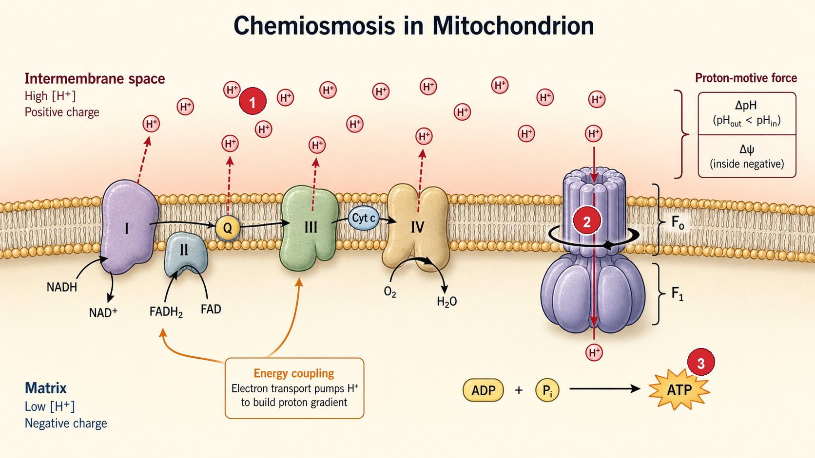
化學滲透與 ATP 合成酶 Thẩm thấu hóa học
這是第 10 週的梯度概念,放大版 (Đây là gradient của tuần 10, phóng to)
複合體把質子泵到膜間隙 → 那邊質子變多 → 形成梯度(像水庫蓄水)。
質子想流回基質,只能經過 ATP 合成酶這個「水閘」→ 質子流動帶動它旋轉 → 做出 ATP。
第 10 週的鈉鉀幫浦建立梯度,這裡是「用梯度」。同一個原理,反過來用。

五、為什麼氰化物會致命
氰化物 | 擋住複合體 IV → 電子傳不下去 → 整條鏈塞住
結果 | 不能用氧、不能做 ATP → 幾分鐘內死亡
解偶聯劑 | 另一種毒:在膜上打洞 → 質子漏光 → 有燒燃料但做不出 ATP → 發熱
有一種減肥藥(DNP)就是解偶聯劑,燒脂肪但不產 ATP —— 結果很多人熱死。工具沒有好壞,用錯就致命。
六、大盤點:一個葡萄糖產多少 ATP
糖解 | 2 ATP + 2 NADH
丙酮酸→乙醯CoA | 2 NADH
檸檬酸循環 | 6 NADH + 2 FADH₂ + 2 GTP
氧化磷酸化 | 把所有 NADH、FADH₂ 換成 ATP
總計 | 約 30–32 ATP(從 1 個葡萄糖)
七、課堂練習 (Bài tập trên lớp)
1. 排序 Sắp xếp:NADH → ? → ? → 氧氣(排出電子流經的複合體)
2. 對或錯 Đúng hay sai:
- ( ) 複合體 II 會泵質子。
- ( ) 氧氣是最終電子接受者。
- ( ) ATP 合成酶靠質子流動來運轉。
- ( ) 氰化物擋住複合體 IV。
3. 想一想 Suy nghĩ:如果膜破洞讓質子漏光,還能做 ATP 嗎?為什麼?
八、下週 (Tuần sau)
- 主題:脂肪酸與胺基酸代謝 Chuyển hóa acid béo & amino acid
- 課前:看詞彙表第 16 週(17 個詞)。小測考今天的詞,5 題。
- 提示:除了葡萄糖,脂肪也能燒。下週看脂肪怎麼進這條發電線。
圖為原創繪製。內容參考 Lehninger 生物化學原理 第7版中譯本 第19章(p.740–783)。

